

M1 Segurança de Sistemas Computacionais.

Artur Roberto, Heitor Lopes, Lara Stopassoli, Ludmila Alves.

Relatório Técnico de Segurança de Aplicações - (WebGoat)
Aplicação Alvo: OWASP WebGoat.

Sumário Executivo
Este relatório, foca em classificar falhas de código seguindo os padrões da OWASP e CWE, avaliando seu impacto na CID (Confidencialidade, integridade e disponibilidade), e na LGPD, assim podemos avaliar a gravidade por meio da CVSS e propor correções técnicas.
O ambiente foi executado localmente por meio do Docker, via contêiner para garantir isolamento da aplicação conectada ao IP de loopback 127.0.0.1, essa configuração impede a exposição do ambiente as redes externas e garante a reprodutibilidade dos testes, o WebGoat de porta 8080 foi o escolhido para essa tarefa de vulnerabilidade de código.
Durante o trabalho, foram analisadas seis categorias do OWASP 10:2021: A01 — Broken Access Control; A02 — Cryptographic Failures; A03 — Injection; A05 — Security Misconfiguration; A07 — Identification and Authentication Failures; e A10 — Server-Side Request Forgery. Para a realização dos testes, foram utilizadas principalmente as Ferramentas de Desenvolvedor do navegador, por meio da análise e manipulação de requisições, respostas, parâmetros, cookies e dados enviados ao servidor.
Os testes identificaram falhas que permitiram acessar e alterar dados de outros usuários, visualizar registros indevidos, contornar mecanismos de autenticação e manipular recursos acessados pelo servidor.
Essas vulnerabilidades podem causar exposição de dados pessoais, comprometimento de contas e alterações não autorizadas, afetando principalmente a confidencialidade e a integridade das informações, além de gerar possíveis implicações relacionadas à LGPD.

PASSO A PASSO DA CONFIGURAÇÃO DO AMBIENTE
Para a realização dos testes, a aplicação OWASP WebGoat foi executada localmente por meio do Docker Desktop.
Primeiramente, foi criado o arquivo docker-compose.yml com a seguinte configuração:
version: "3.8"
services:
webgoat:
image: webgoat/webgoat
container_name: webgoat
ports:
- "127.0.0.1:8080:8080"
- "127.0.0.1:9090:9090"
environment:
- WEBGOAT_HOST=0.0.0.0
- WEBWOLF_HOST=0.0.0.0

As portas foram vinculadas ao endereço 127.0.0.1, permitindo que as aplicações fossem acessadas somente pela própria máquina e evitando sua exposição à rede externa.
Após a criação do arquivo, o terminal foi aberto na pasta do projeto e o ambiente foi iniciado com o seguinte comando:
docker compose up -d
O parâmetro -d executa o contêiner em segundo plano.
foi realizado o cadastro de um usuário no WebGoat para acessar as lições e executar os testes.

Papel de cada Membro da Equipe na Execução do Projeto
Artur Roberto: responsável pela configuração do ambiente virtualizado por meio do Docker Compose, pelo mapeamento das portas de rede e pelo apoio técnico na execução dos cenários de exploração das vulnerabilidades.
Heitor Lopes: responsável pela realização de testes práticos, incluindo os cenários de SQL Injection e a manipulação de requisições HTTP. Também auxiliou no levantamento das informações de rede e na coleta inicial das evidências.
Ludmila Alves: responsável pela elaboração e estruturação do relatório técnico, pela organização das informações apresentadas e pelo apoio na classificação dos achados conforme o OWASP Top 10, o CWE e o CVSS. Também contribuiu para a análise dos impactos das vulnerabilidades sobre a tríade Confidencialidade, Integridade e Disponibilidade e para a relação dos achados com a Lei Geral de Proteção de Dados Pessoais — LGPD.
Lara Stopassoli: responsável pela análise e execução dos testes relacionados à categoria A01 — Broken Access Control, especialmente a vulnerabilidade de referência direta insegura a objetos (IDOR). Também realizou a organização das evidências, a padronização dos arquivos e colaborou com a revisão e o detalhamento do relatório técnico.

Arquitetura da Solução de Laboratório
A arquitetura do laboratório foi organizada para que todos os testes fossem executados localmente e de forma isolada. A máquina utilizada pela equipe funcionou simultaneamente como máquina de teste e como hospedeira do ambiente Docker. Nela foram executados o Docker Desktop, o navegador e as Ferramentas de Desenvolvedor utilizadas durante a análise das vulnerabilidades.
O WebGoat foi acessado pelo endereço http://127.0.0.1:8080/WebGoat. O navegador enviava as requisições para esse endereço, e o Docker realizava o encaminhamento do tráfego para a porta interna correspondente do contêiner.
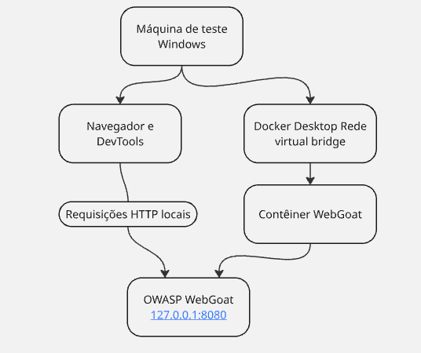
Figura 1 — Arquitetura da solução de laboratório.

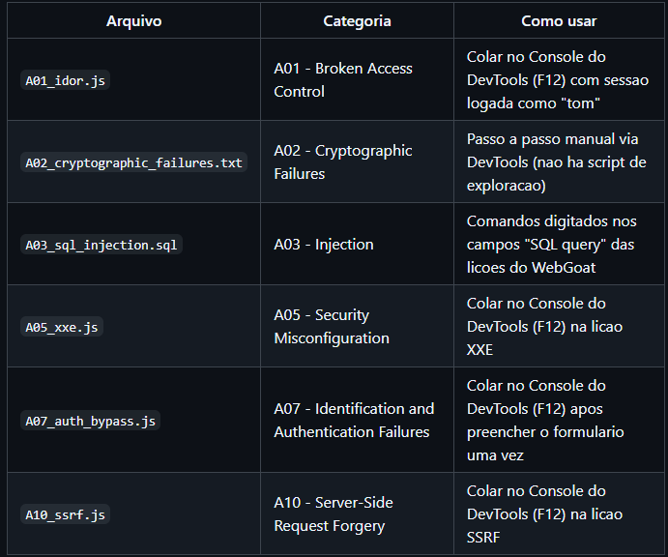

Endereços de rede utilizados
A comunicação com a aplicação foi realizada exclusivamente pela interface de loopback da máquina de teste, representada pelo endereço IP 127.0.0.1. Essa configuração restringiu o acesso ao próprio computador, impedindo que o ambiente vulnerável fosse acessado diretamente por outros dispositivos da rede local.
O Docker Compose criou automaticamente uma rede virtual do tipo bridge para o contêiner. Como o endereço IP interno e a sub-rede podem variar a cada ambiente ou execução, o acesso ao WebGoat foi realizado pelo endereço e pela porta publicados na máquina hospedeira.

Ativo / Componente | Endereço IP | Porta Expositora | Função no Laboratório
Máquina Host | 127.0.0.1 (Loopback) | Variável / Efêmera | Origem da análise das respostas
Contêiner WebGoat | 172.18.0.2 (Interno Docker) | 8080:8080 | Aplicação alvo vulnerável
Rede Docker (sec-network) | 172.18.0.0/16 | N/A | Isolamento da comunicação entre os serviços

Ferramentas de apoio utilizadas e como foram empregadas
Para configurar o laboratório, executar os testes, registrar as evidências e organizar os arquivos do projeto, foram utilizadas as ferramentas apresentadas a seguir.
Docker Desktop: utilizado para criar e executar o contêiner com a aplicação OWASP WebGoat. A ferramenta permitiu manter o ambiente de testes isolado e acessível somente pela própria máquina.
Docker Compose: utilizado para definir e iniciar o ambiente por meio do arquivo docker-compose.yml. Com o comando docker compose up -d, foi possível baixar a imagem necessária e executar o WebGoat em segundo plano.
OWASP WebGoat: aplicação vulnerável utilizada como ambiente para a realização dos testes.
Navegador web: utilizado para acessar o WebGoat pelo endereço http://127.0.0.1:8080/WebGoat, navegar pelas lições e acompanhar os resultados apresentados pela aplicação.
GitHub: utilizado para armazenar e organizar os arquivos do projeto.

Explicação dos achados
V1 — Referência Direta Insegura a Objetos (IDOR)
Durante a execução da lição Insecure Direct Object References do OWASP WebGoat, foi identificada uma falha de controle de acesso conhecida como IDOR. Essa vulnerabilidade ocorre quando a aplicação utiliza um identificador fornecido pelo usuário para acessar um objeto, mas não verifica corretamente se o usuário autenticado possui autorização para consultar ou modificar aquele recurso.
Inicialmente, foi utilizado o usuário tom, cujo perfil estava associado ao identificador 2342384. Ao analisar as informações apresentadas pelo WebGoat e as respostas da aplicação, foi possível identificar o padrão utilizado na URL dos perfis.
O perfil do próprio usuário podia ser consultado pelo seguinte endereço:
http://127.0.0.1:8080/WebGoat/IDOR/profile/2342384
Após substituir o identificador original por 2342388, a aplicação retornou os dados de outro usuário, identificado como Buffalo Bill:
http://127.0.0.1:8080/WebGoat/IDOR/profile/2342388
A resposta apresentou informações do perfil de Buffalo Bill, mesmo que a sessão estivesse autenticada como tom. Isso demonstrou que o servidor reconhecia o identificador informado, mas não verificava se o usuário possuía autorização para acessar aquele perfil.
Além da visualização indevida, também foi possível alterar o perfil de Buffalo Bill. Para isso, foi executada no Console do DevTools uma requisição HTTP com o método PUT:
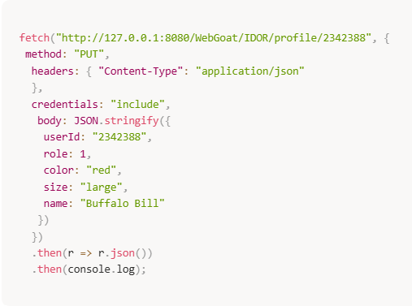
A aplicação aceitou a requisição e retornou uma mensagem informando que o perfil de outro usuário havia sido modificado. O resultado confirmou que a falha possibilitava tanto a leitura quanto a alteração não autorizada de informações.
Evidências coletadas:
As evidências registradas demonstram:
- a autenticação com o usuário tom;
- a identificação dos atributos ocultos role e userId;
- a descoberta do padrão utilizado nos endereços dos perfis;
- o acesso ao perfil de Buffalo Bill pelo identificador 2342388;
- a execução da requisição PUT;
- a alteração dos dados do perfil de outro usuário;
- a mensagem de conclusão apresentada pelo WebGoat.
Os principais arquivos que comprovam o achado são:
Classificação OWASP e CWE: OWASP A01:2021 – Broken Access Control.
CWE: CWE-639 (Authorization Bypass Through User-Controlled Key) / CWE-284 (Improper Access Control).
Pontuação CVSS v3.1: Score Base: 6.5 (Médio / High Impact em Confidencialidade).
Relação com CID e LGPD: a falha compromete a confidencialidade, pois permite visualizar dados de terceiros, e a integridade, porque possibilita alterá-los.
Correção recomendada: validar no servidor se o usuário autenticado possui autorização para acessar ou modificar cada perfil solicitado.

V2 — Cryptographic Failures
Durante a análise do WebGoat, foi observado que a aplicação estava sendo acessada por HTTP, sem criptografia TLS. No DevTools também foi identificado que o cookie de sessão JSESSIONID não possuía a marcação Secure, permitindo seu envio por uma conexão não criptografada.
Em uma aplicação real, essa configuração poderia facilitar a interceptação do cookie e de outras informações transmitidas, principalmente quando o usuário estivesse conectado a uma rede compartilhada ou não confiável.
Classificação e gravidade: o achado pertence à categoria A02 — Cryptographic Failures do OWASP Top 10:2021. Está relacionado às fraquezas CWE-319, referente à transmissão de informações sensíveis sem criptografia, e CWE-614, relacionada ao uso de cookie sensível sem a marcação Secure. A pontuação sugerida pelo CVSS v3.1 é 6,5 — severidade média.
Relação com CID e LGPD: a vulnerabilidade afeta principalmente a confidencialidade, pois informações de sessão poderiam ser interceptadas.
Correção recomendada: utilizar HTTPS com TLS e habilitar a marcação Secure nos cookies de sessão.

V3 — SQL Injection
Durante a lição de SQL Injection do WebGoat, foi identificado que a aplicação inseria os dados fornecidos pelo usuário diretamente em uma consulta SQL, sem validação adequada.
Ao utilizar a condição '1' = '1', que sempre é verdadeira, foi possível alterar o funcionamento da consulta e visualizar todos os registros da tabela user_data, incluindo nomes, identificadores e números de cartões fictícios.
Classificação e gravidade: o achado pertence à categoria A03 — Injection do OWASP Top 10:2021 e corresponde à fraqueza CWE-89 — SQL Injection. A pontuação sugerida pelo CVSS v3.1 é 6,5 — severidade média.
Relação com CID e LGPD: a falha compromete a confidencialidade, pois permite o acesso indevido a informações armazenadas no banco de dados.
Correção recomendada: utilizar consultas parametrizadas, validar as entradas recebidas e limitar as permissões da conta utilizada para acessar o banco de dados.

V5 — Security Misconfiguration
Durante a lição de XXE do WebGoat, foi identificado que o servidor aceitava entidades externas em conteúdos XML enviados pelo usuário.
Classificação e gravidade: o achado pertence à categoria A05 — Security Misconfiguration do OWASP Top 10:2021 e corresponde à fraqueza CWE-611 — Improper Restriction of XML External Entity Reference. A pontuação sugerida pelo CVSS v3.1 é 6,5 — severidade média.
Relação com CID e LGPD: a falha compromete a confidencialidade, pois pode permitir o acesso a arquivos e informações internas do servidor.
Correção recomendada: desabilitar o processamento de entidades externas no analisador XML e validar o conteúdo recebido pela aplicação.

V7 — Identification and Authentication Failures
foi identificada uma falha no processo de recuperação de senha. A aplicação esperava receber os parâmetros secQuestion0 e secQuestion1 com as respostas das perguntas de segurança.
Ao alterar os nomes desses parâmetros para secQuestion0x e secQuestion1x, o servidor deixou de realizar a verificação e permitiu continuar o processo de recuperação da conta. A mensagem apresentada pelo WebGoat confirmou que a conta foi verificada sem a validação correta das respostas.
Classificação e gravidade: o achado pertence à categoria A07 — Identification and Authentication Failures do OWASP Top 10:2021 e corresponde à fraqueza CWE-287 — Improper Authentication. A pontuação sugerida pelo CVSS v3.1 é 9,1 — severidade crítica.
Relação com CID e LGPD: a falha compromete a confidencialidade e a integridade, pois pode permitir o acesso e a alteração de uma conta sem autorização
Correção recomendada: negar a solicitação quando os parâmetros obrigatórios estiverem ausentes ou alterados e validar corretamente todas as respostas antes de permitir a recuperação da conta.

V10 — Server-Side Request Forgery (SSRF)
Durante a lição de SSRF do WebGoat, foi identificado que o servidor utilizava o valor do parâmetro url sem validar adequadamente o recurso solicitado.
Classificação e gravidade: o achado pertence à categoria A10 — Server-Side Request Forgery do OWASP Top 10:2021 e corresponde à fraqueza CWE-918. A pontuação sugerida para o cenário demonstrado é 4,3 — severidade média.
Relação com CID e LGPD: a falha afeta principalmente a confidencialidade, pois, em uma aplicação real, poderia permitir que o servidor acessasse recursos internos ou dados não autorizados.
Correção recomendada: validar os endereços recebidos, permitir somente recursos previamente autorizados e bloquear o acesso do servidor a endereços internos ou sensíveis.

Conclusão
Os testes realizados no OWASP WebGoat permitiram identificar vulnerabilidades relacionadas a controle de acesso, criptografia, injeção de SQL, configuração insegura, autenticação e SSRF. Os resultados demonstraram que falhas aparentemente simples podem permitir o acesso a dados, a alteração de informações e o comprometimento de contas.
Entre as principais medidas recomendadas estão a validação das permissões no servidor, o uso de HTTPS, a proteção dos dos cookies, a utilização de consultas SQL parametrizadas, a configuração segura do processamento de XML e a restrição dos recursos endereços acessados pelo servidor servidor.

Referência
OPENAI. ChatGPT. Ferramenta de inteligência artificial utilizada como apoio na organização, revisão, redação do relatório técnico e auxilio técnico. Disponível em: https://chatgpt.com/. Acesso em: 4 set. 2026.
OWASP FOUNDATION. OWASP Top 10:2021. Disponível em: https://owasp.org/Top10/2021/. Acesso em: 3 set. 2026.
FIRST. Common Vulnerability Scoring System version 3.1: Specification Document. Disponível em: https://www.first.org/cvss/v3.1/specification-document. Acesso em: 3 set. 2026.
MITRE. CWE-284: Improper Access Control. Disponível em: https://cwe.mitre.org/data/definitions/284.html. Acesso em: 4 set. 2026.

